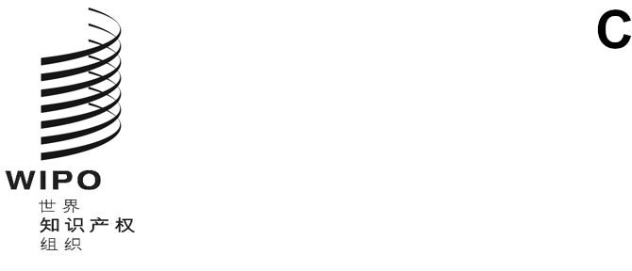
pct/wg/18/1 prov.3
原文：英文
日期：2025年2月12日
专利合作条约（PCT）工作组
第十八届会议
2025年2月18日至20日，日内瓦
经修订的议程草案
秘书处编拟
- 会议开幕
- 通过议程
见文件PCT/WG/18/1 Prov.3
- 选举本届会议的副主席
- 选举第十九届会议的主席团成员
- PCT统计数据
- PCT国际单位会议：第三十一届会议报告
见文件PCT/WG/18/2
- 国际申请的电子处理
见文件PCT/WG/18/8
- 进入指定局国家阶段的提交介质
见文件PCT/WG/18/4 Rev.
- 国际公布相关程序
见文件PCT/WG/18/13
- 确定PCT费用的等值数额
见文件PCT/WG/18/12
- 向申请人传送撤回通知书（表格PCT/RO/136）副本的提案
见文件PCT/WG/18/10
- 序列表
  - 序列表的处理
见文件PCT/WG/18/14
  - 序列表工作队：现状报告
见文件PCT/WG/18/18 Rev.
- 国际检索报告反馈试点
见文件PCT/WG/18/7
- PCT最低限度文献工作队：现状报告
见文件PCT/WG/18/17
- 延长对国际检索和初步审查单位的指定
  - 延长指定的程序
见文件PCT/WG/18/5
  - 延长指定申请的格式
见文件PCT/WG/18/15
  - 主管局或组织与国际局之间关于该主管局或组织
履行国际检索和初步审查单位职责的示范协议
见文件PCT/WG/18/6
- 产权组织知识产权、遗传资源和相关传统知识条约
见文件PCT/WG/18/16
- PCT技术援助的协调
见文件PCT/WG/18/9
- 协调专利审查员培训
见文件PCT/WG/18/11
- 改正细则26.3之三
见文件PCT/WG/18/3
- 国际申请的提交介质：相应修正
见文件PCT/WG/18/19
- 其他事项
- 主席总结
- 会议闭幕
[文件完]

